소프트웨어 설계 명세서

**배재대학교 사이버 보안학과**

1584039 허혜진

1584016 박지훈

1684031 장원익

# For An Aged

본 문서는 도전학기제 For An Aged 프로그램 개발 계획을 기술적으로 설명한 문서로써 다음과 같은 항목을 갖는다.

본 문서의 주요 구성 항목은 다음과 같다.

* 시스템 개요: 시스템의 Context로서 개발 대상 시스템을 설명, 정의한다.
* 소프트웨어 기능 요구사항: 소프트웨어 기능 요구사항을 정의한다.
* 데이터 베이스 설계: 소프트웨어 품질 요구사항을 정의한다.
* 인터페이스 요구사항: 시스템과 외부 및 내부 요소 간의 인터페이스에 대한 요구사항을 정의한다.
* 제약 사항: 표준, 법규, 규정 등과 같이 프로젝트 외부의 조직에 의해서 요구되는 제약을 정의한다.

# 시스템 개요

## 시스템 컨텍스트

**목적**

* 사용자의 예약에 따라 예약 목록이 생성되며, 예약 파기가 가능한 웹 앱

**작성 양식**

* 유스케이스 다이어그램: 사용자의 사용에 따른 테스트 케이스간의 관계를 표현
* 데이터베이스 스키마: ERD를 활용하여 데이터베이스 가시화
* DFD를 활용한 데이터 입 출력 가시화

**작성 방법**

* 유스케이스 다이어그램 : Star UML
* 데이터베이스 스키마 : Mysql Workbench
* DFD : Draw.io

**평가 항목/체크리스트**

* 시스템과 입력 또는 출력을 하는 사용자, 외부 시스템, 장치 등이 모두 식별되었는가?
* 시스템 관점에서 외부 엔티티의 역할/관계를 명확히 이해할 수 있도록 외부 엔티티의 이름이 정의되었는가?
* 각 외부 엔티티와 시스템 간의 입력 및 출력 데이터가 모두 식별되었는가?

## 입/출력 개요

**목적**

* 시스템의 주요 입력/출력 데이터를 정의한다.

**데이터 조작 등급 및 이름**

|  |  |  |
| --- | --- | --- |
| 데이터 조작자 | 등급 | 설명 |
| 사용자 | 2 | 사용자 등록이 되어 관리자의 관리를 받는CRU만 가능 |
| 외부 사용자 | 3 | 사용자 등록이 되지 않은 외부 사용자로써 R만 가능 |
| 관리자 | 1 | 사용자 및 외부 사용자 데이터의 CRUD 를 수행할 수 있음 |

**설명**

* 등급: CRUD를 기준으로 1등급이 CRUD
* 유형: 데이터를 조작하는 방식에 따른 분류 유형

**조작 데이터**

|  |  |  |
| --- | --- | --- |
| 데이터 이름 | 유형 | 설명 |
| 검색 | 입력 | 사용자/외부 사용자/관리자 에 의한 앱 서비스 내의 정보 검색 |
| 예약 정보 등록 | 입력 | 예약 정보를 등록하여 데이터베이스에 저장 |
| 직업 정보 등록 | 입력 | 직업 정보를 등록하여 데이터베이스에 저장 |
| 예약 정보 확인/삭제 | 출력 | 서비스 사용을 위한 예약 정보 확인 -> 데이터베이스 예약 정보 조회 |
| 직업 정보 확인/삭제 | 출력 | 서비스 사용을 위한 직업 정보 확인 -> 데이터베이스 직업 정보 조회 |

**평가 항목/체크리스트**

* 시스템에 대한 각 입력 및 출력 항목에 대해서 정의하고 있는가?
* 입력 데이터의 이름과 설명을 통해서 입력 데이터의 역할을 파악할 수 있는가?
* 출력 데이터의 이름과 설명을 통해서 시스템의 동작을 파악할 수 있는가?
* 입/출력 데이터의 형식 및 값에 대한 요구사항은 인터페이스 요구사항에서 기술되고 있는가?

# 소프트웨어 기능 요구사항

## 기능 요구사항 목록

**목적**

* 소프트웨어 요구사항 중에서 기능 요구사항을 나열한다.

**작성 양식**

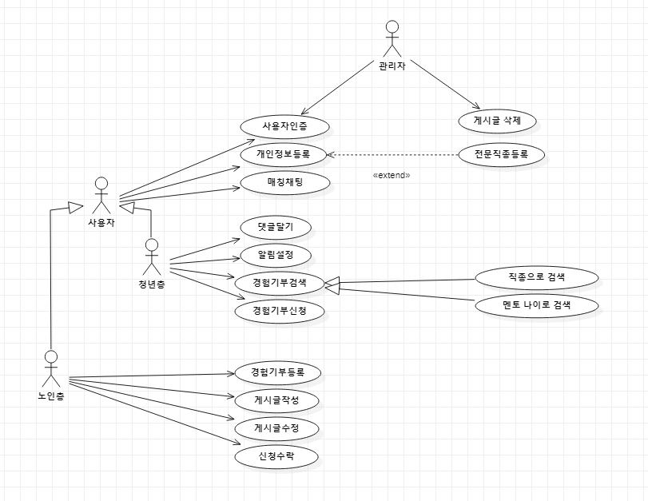

**설명**

* 기능 요구사항 : 타원형 내에 저장된 단어를 수행하도록 한다.
* 우선순위: 사용자 관점에서의 우선순위를 1순위로 하되 관리자는 모든 우선순위를 고려하지 않고 조작할 수 있어야 한다.
* 관련 고객 요구사항 ID: 청년층(클라이언트)/노년층(서버)와 같은 구조를 갖고 있으며 노년층의 제공(예약 생성)에 청년층의 수요자(예약 확인 및 예약)구조를 갖는다.

**평가 항목/체크리스트**

* 요구사항 명을 통해서 해당 요구사항을 명확하게 이해할 수 있는가?
* 우선 순위가 해당 요구사항에 대한 중요도를 정확하게 반영하고 있는가?
* 요구사항이 기능적 요구사항에 해당되는가?
* 고객에게 필요한 모든 기능적 요구사항이 정의되었는가?
* 각 기능 요구사항과 관련된 고객 요구사항을 정의하였는가?

## 기능 흐름

**목적**

* 각 기능 요구사항간의 제어 흐름 및 데이터 흐름을 정의한다.

**작성 양식**

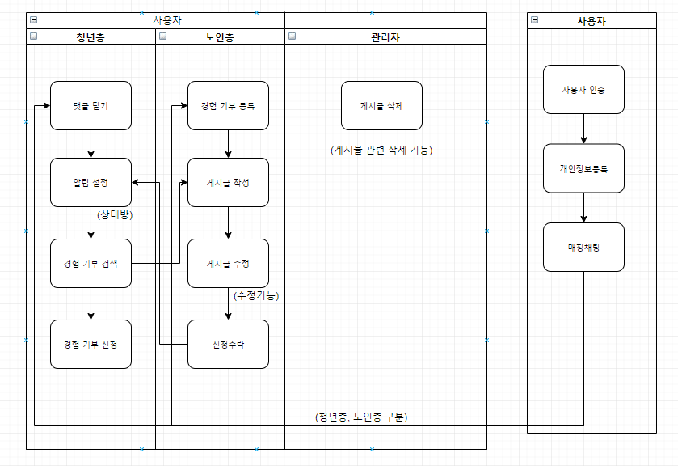

**설명**

* 각 기능 요구사항 간에 수행 순서를 기술한다.
* 기능 요구사항 간의 데이터 흐름을 정의한다.

**평가 항목/체크리스트**

* 각 기능 요구사항이 기능 흐름에서 정의되었는가?
* 기능 요구사항 간의 수행 순서가 고객 요구사항과 일치하는가?
* 기능 요구사항간의 데이터 흐름이 정의되 었는가?
* 기능 요구사항의 기능이 데이터와 일관성이 있는가?

## 개념적 데이터 모델

**목적**

* 시스템에서 저장/관리 되는 데이터베이스 스키마, 테이블의 정의

**작성 양식**

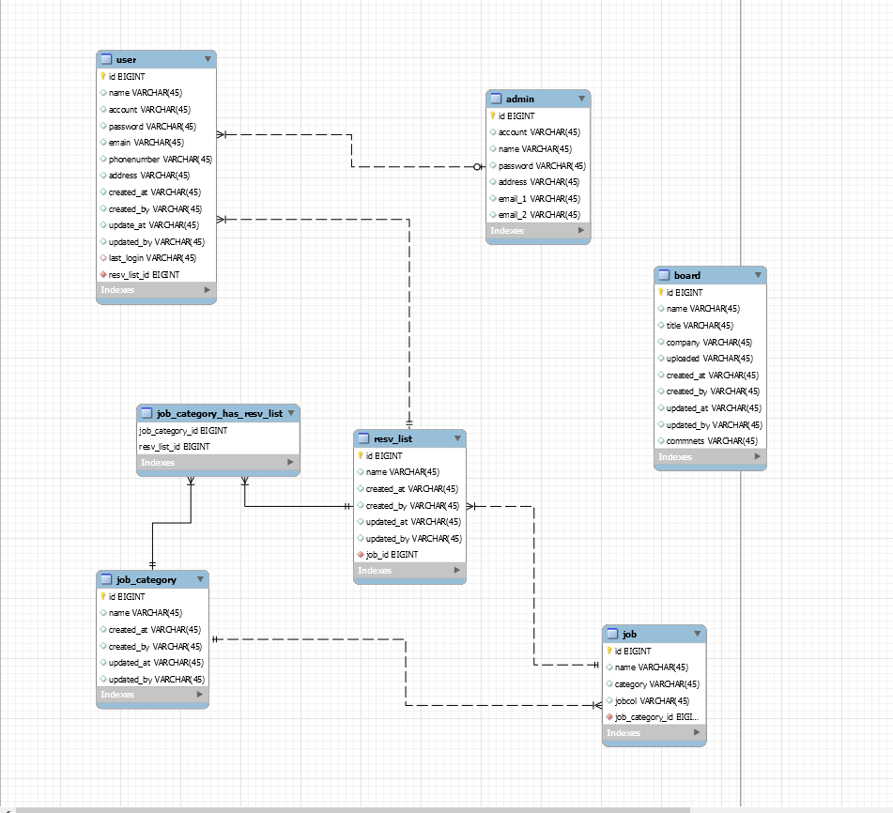

* 데이터 명: 시스템에서 저장/관리되는 데이터 이름을 기술한다.
* 속성: 각 데이터에 대하여 핵심 속성들을 기술한다.
* 설명: 해당 속성을 통해서 저장하고자 하는 정보를 설명한다.

**검토 기준**

* 각 기능 간에 공유되는 모든 데이터에 대하여 정의를 하였는가?
* 각 데이터의 핵심 속성을 정의하였는가?
* 데이터의 속성 이름 및 설명을 통해서 해당 속성이 어떤 정보를 저장하는 지를 명확하게 이해할 수 있는가?

# 인터페이스 요구사항

**목적**

* 시스템과 외부 및 내부 요소 간의 사용자 그래픽 인터페이스(GUI)에 대한 요구사항을 정의한다.

**작성 양식**

|  |  |  |  |  |  |  |
| --- | --- | --- | --- | --- | --- | --- |
| 인터페이스  요구사항 ID | 인터페이스  요구사항 명 | 인터페이스  요구사항 설명 | 우선순위 | | | 관련  고객  요구사항  ID |
| 중요도 | 난이도 | 우선순위 |
| IR-001 | 페이지의 최소화 | 노년층의 사용 편의성을 위하여 페이지의 전환을 최소화 한다. | 1등급 | 상 | 상 | 001 |
| IR-002 | 하이브리드 앱을 위한 웹 컨테이너 | 웹 브라우저 + 모바일 어플리케이션 사용 동시성을 위하여 하이브리드 앱을 제작한다. | 1등급 | 중 | 상 | 002 |

**작성 방법**

* 인터페이스 요구사항 ID: 각 인터페이스 요구사항을 고유하게 식별하기 위한 ID를

**평가 항목/체크리스트**

* 요구사항 명을 통해서 해당 요구사항을 명확하게 이해할 수 있는가?
* 우선 순위가 해당 요구사항에 대한 중요도를 정확하게 반영하고 있는가?
* 요구사항이 인터페이스 요구사항에 해당되는가?
* 사용자, 시스템, 통신, 소프트웨어, 하드웨어와의 필요한 모든 인터페이스 요구사항이 정의되었는가?